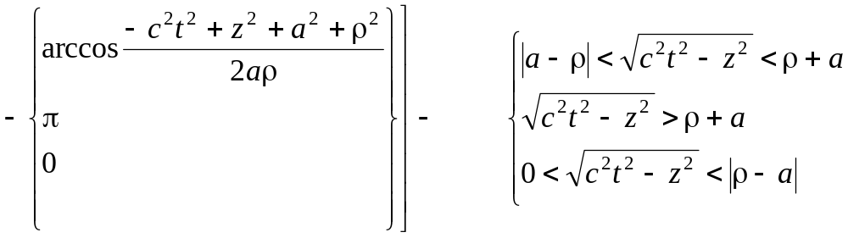
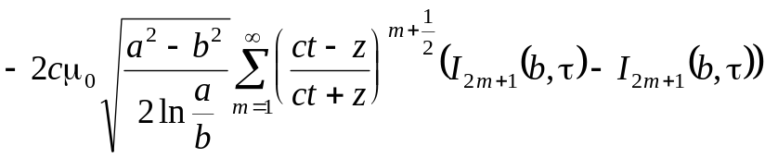,

где 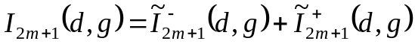,
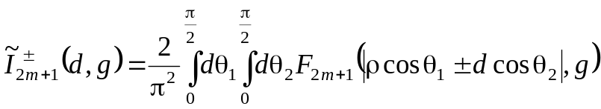,
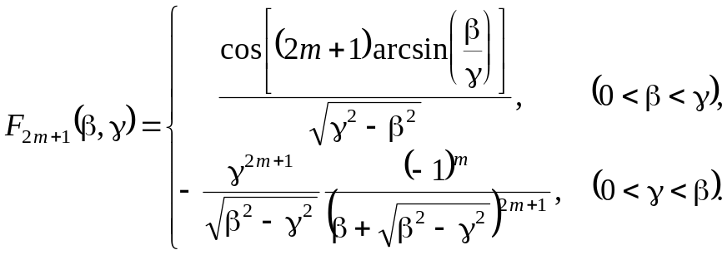

Далее мы проанализируем полученные выражения для амплитуд всех компонент поля, излученного из раскрыва коаксиального волновода при его возбуждении ТЕМ-волной со ступенчатой зависимостью от времени.

4.6. Анализ выражений для амплитуд компонент излученного поля при ступенчатой временной зависимости источника

Выражения (4.10) и (4.11) состоят из двух частей – быстро убывающей со временем и продольной координатой и медленно убывающей. Первая из них вносит вклад только в ближнее поле, а вторая – описывает поле в дальней зоне излучателя. Подынтегральные функции в двойных интегралах могут иметь интегрируемые разрывы второго рода. Избавившись от несобственных интегралов с бесконечными верхними пределами и гладкими подынтегральными функциями, получили несобственные интегралы с конечными пределами, но с сингулярными подынтегральными функциями.
Из (4.9) и (4.10) видно, что при больших и амплитуды 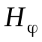 и 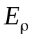 равны с точностью до постоянного множителя, равного волновому сопротивлению. Еще одной интересной особенностью является характер убывания подынтегральных функций в бесконечных суммах (4.10) – (4.11) с ростом . В случае поперечной электрической компоненты (4.10) подынтегральная функция убывает как 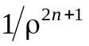 (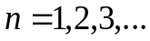), тогда как в выражении для амплитуды продольной компоненты (4.11) она убывает быстрее – пропорционально 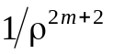 (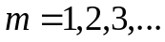).
Проанализируем изображенные на рис. 4.3–4.5 графики зависимостей от времени и от угла амплитуд электрических и магнитных компонент поля для размеров 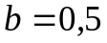м, 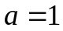м, удаления точки наблюдения от начала координат – 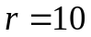м, где и – сферические координаты (см. рис. 4.2). На таком расстоянии от излучателя амплитуды поперечных компонент приблизительно равны с точностью до постоянного множителя (см. рис. 4.3, 4.5). Амплитуды всех компонент поля уменьшаются с увеличением угла наблюдения. Только амплитуды поперечных компонент имеют резкий минимум при угле 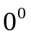, что объясняется симметрией задачи, но уже вблизи угла 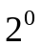 они почти достигают максимума.
Длительность импульса возрастает при увеличении угла, так как увеличивается разница во времени между прибытием сигнала из ближайшей точки излучателя и из самой удаленной его точки. Сравнение кривых на рис. 4.3 и 4.4 показывает, что на таком большом удалении от источника амплитуда поперечной электрической компоненты приблизительно на порядок больше амплитуды продольной электрической компоненты.
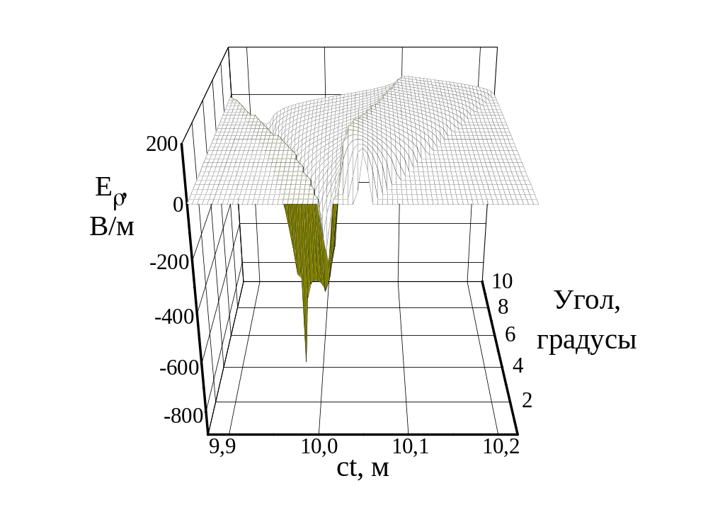
Рис. 4.3. Зависимость амплитуды поперечной электрической компоненты поля от времени и от угла при м.

На рис. 4.6–4.8 проиллюстрированы зависимости от времени и от угла амплитуд электрических и магнитных компонент поля, когда расстояние между центром излучателя и точкой наблюдения 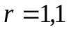м чуть больше внешнего радиуса коаксиальной апертуры, а ее размеры и условия возбуждения остались такими же, как и в прежнем случае. Из рис. 4.6 и 4.8 хорошо видно, что временные зависимости амплитуд поперечных компонент представляют собой сумму двух импульсов, сформированных в момент прихода поля из ближайшей и самой удаленной точек излучателя.
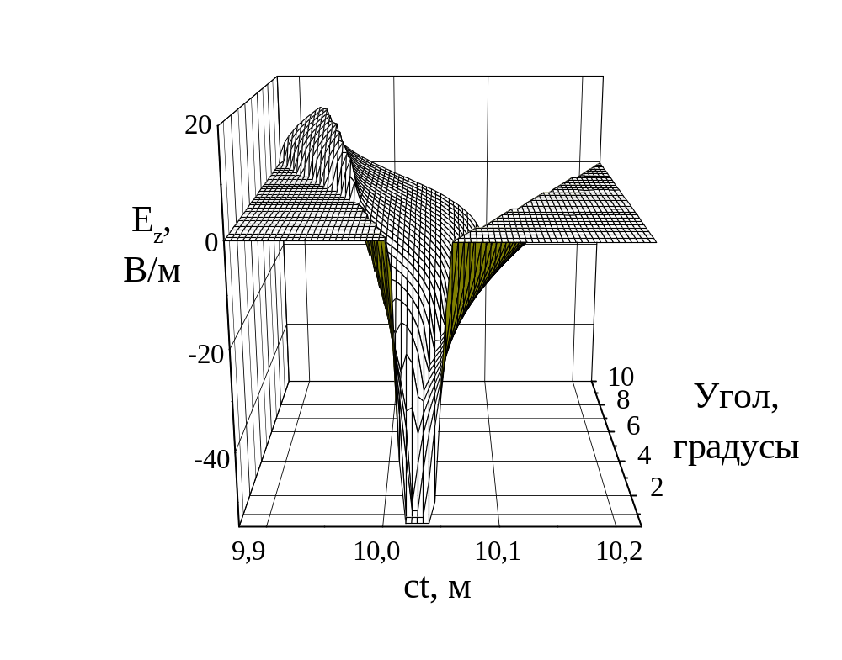
Рис. 4.4. Зависимость амплитуды продольной электрической компоненты поля от времени и от угла при м.

При увеличении угла ширина каждого импульса увеличивается, но амплитуда не уменьшается до тех пор, пока они не начинают наплывать друг на друга. Как и в предыдущем случае, только вблизи малых углов амплитуды поперечных компонент имеют резкий спад, и при угле 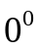 их амплитуды равняются нулю. Очевидно, что с ростом расстояния наблюдения уменьшается промежуток времени между прибытием сигнала из ближайшей и самой удаленной точек излучателя, и, следовательно, между формированием первого и последнего импульса.
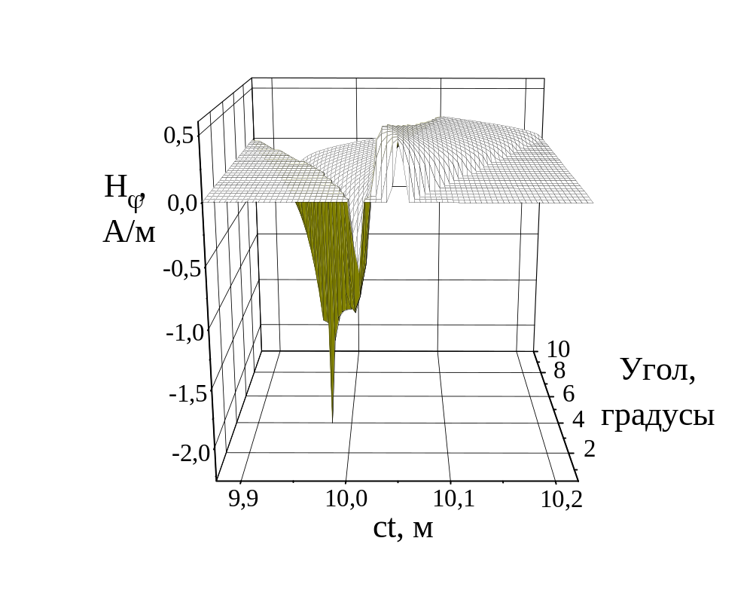
Рис. 4.5. Зависимость амплитуды поперечной магнитной компоненты поля от времени и от угла при м.

Начиная с некоторого расстояния, импульсы с самого начала взаимно гасят друг друга, что влечет за собой быстрое уменьшение амплитуды поля. Такое поведение излученного поля совпадает с описанным в разделе 3 “электромагнитным снарядом” [50, 63–65] и с излучением импульсных полей из круглого отверстия в экране [133, 134].
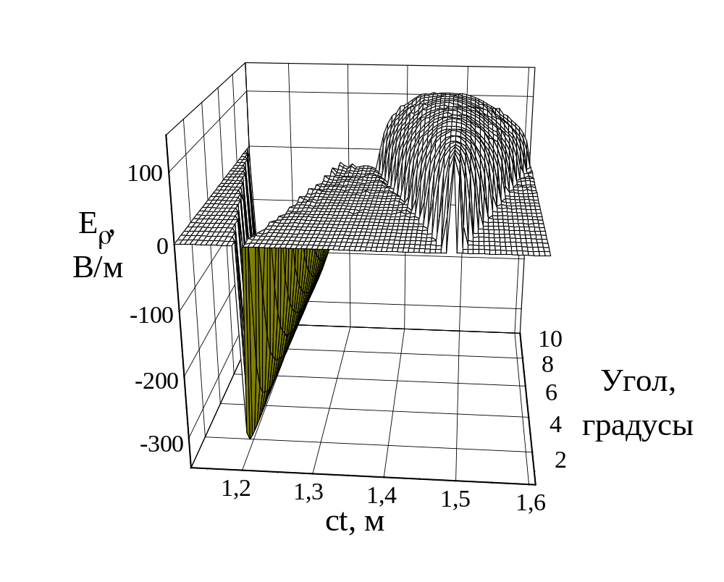
Рис. 4.6. Зависимость амплитуды поперечной электрической компоненты поля от времени и от угла вблизи излучателя при м.

Изображенные на рис. 4.7 зависимости амплитуд продольной электрической компоненты поля от времени и от угла более детально иллюстрируют механизм распространения исследуемой волны. Если в начальный и в конечный отрезок времени наблюдения почти вся энергия волны сконцентрирована в поперечных компонентах поля, то в середине этого отрезка вся энергия электромагнитного поля содержится в продольной компоненте.
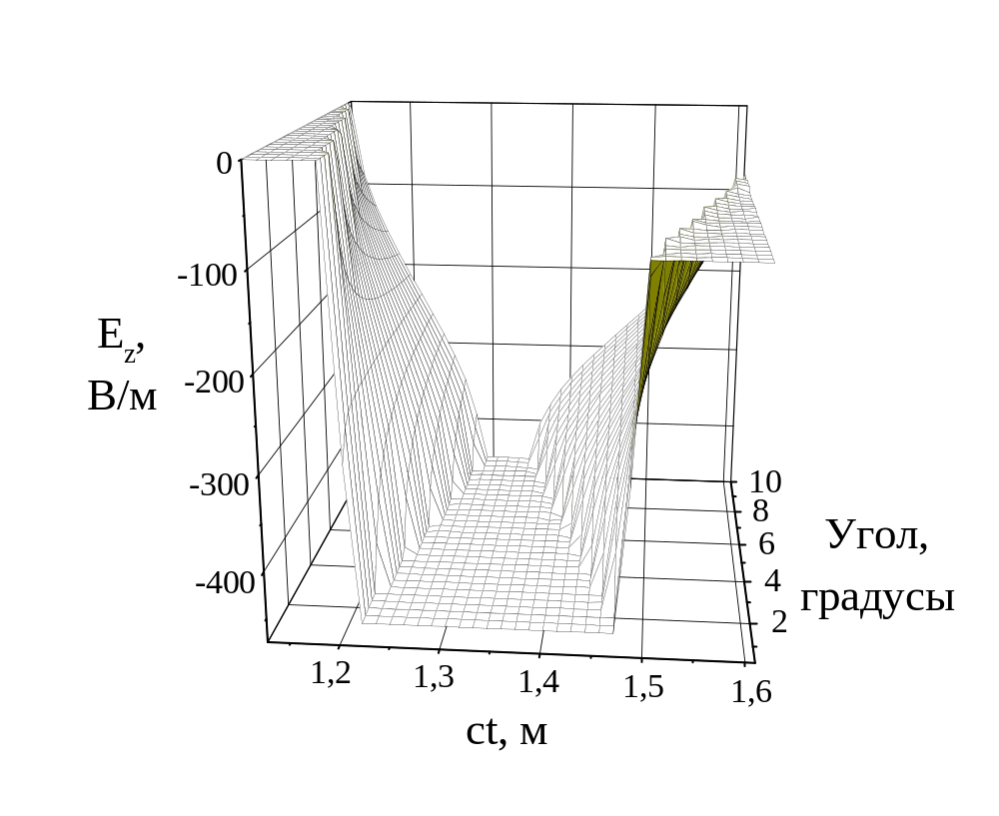
Рис. 4.7. Зависимость амплитуды продольной электрической компоненты поля от времени и от угла вблизи излучателя при 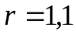м.

На рис. 4.7 хорошо видно, что после прихода сигнала из самой удаленной точки излучателя амплитуда продольной электрической компоненты равняется не нулю, а какому-то постоянному значению. Так как временная зависимость возбуждающего поля имеет вид функции Хевисайда, вблизи раскрыва должно регистрироваться статическое электрическое поле. При выбранных углах наблюдения на рис. 4.6 статическая составляющая поперечной компоненты поля менее заметна.
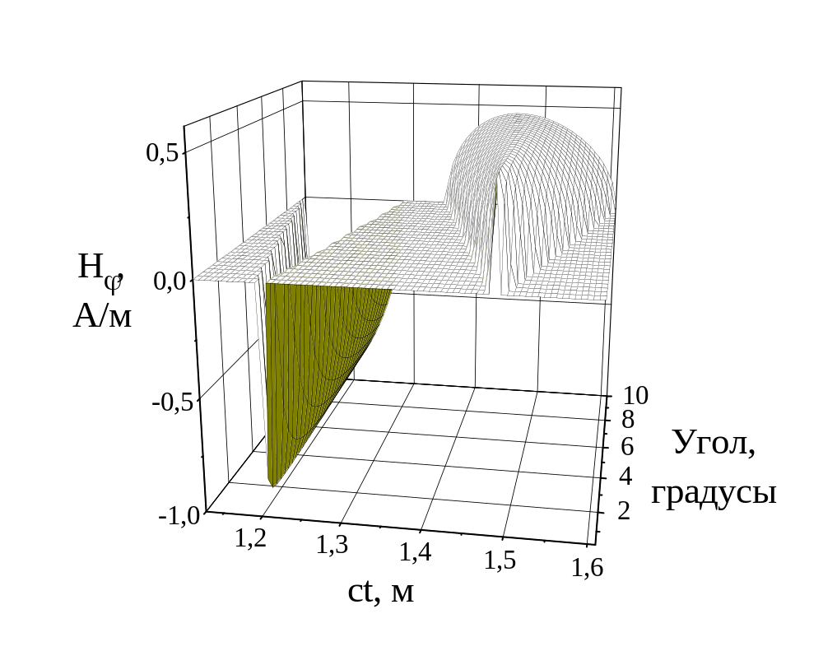
Рис. 4.8. Зависимость амплитуды поперечной магнитной компоненты поля от времени и от угла вблизи излучателя при 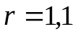м.

Для анализа энергетических характеристик поля вычислим плотность потока энергии сигнала. Для этого необходимо в фиксированной точке наблюдения найти вектор Пойнтинга и проинтегрировать его по отрезку времени, в течение которого в данной точке сигнал наблюдается. Причем в те моменты времени, когда имеет место только статическое электрическое поле, вектор Пойнтинга равен нулю. Зависимость плотности потока энергии поля от угла и расстояния наблюдения представлена на рис. 4.9.

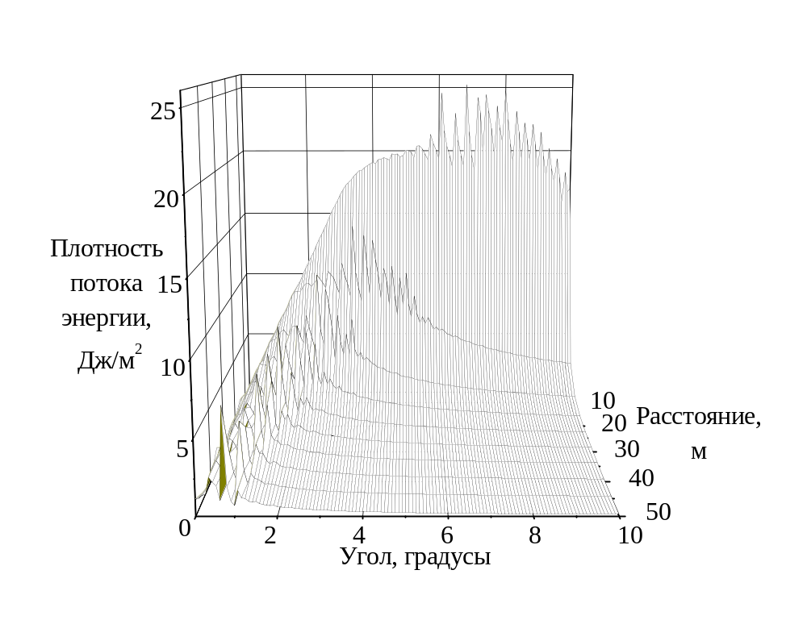
Рис. 4.9. Зависимость плотности потока энергии сигнала от угла и от расстояния наблюдения .

Очевидно, что поток энергии сигнала должен равняться нулю при угле 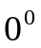, так как амплитуда поперечной магнитной компоненты поля на продольной оси OZ равняется нулю в силу аксиальной симметрии задачи. С возрастанием расстояния наблюдения большая часть энергии концентрируется вблизи оси OZ, как и в случае “электромагнитного снаряда”. Более наглядно это видно на рис. 4.10, где изображена зависимость энергии излученного сигнала в секторе 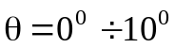 от расстояния наблюдения. Если оно сравнительно мало, то через данный сектор проходит небольшая часть энергии излученного сигнала. Но с возрастанием расстояния наблюдения эта часть сначала возрастает, достигает своего максимума и далее не меняется. Небольшие отклонения энергии от постоянного значения при больших расстояниях наблюдения вызваны погрешностями численного расчета.
Таким образом, начиная с некоторого расстояния почти вся энергия сигнала концентрируется в фиксированном секторе, охватывающем продольную ось OZ. В следующем подразделе, после нахождения излученного поля для произвольного возбуждающего сигнала, мы сможем проанализировать изменение направленных характеристик излучателя по сравнению со ступенчатой функцией.

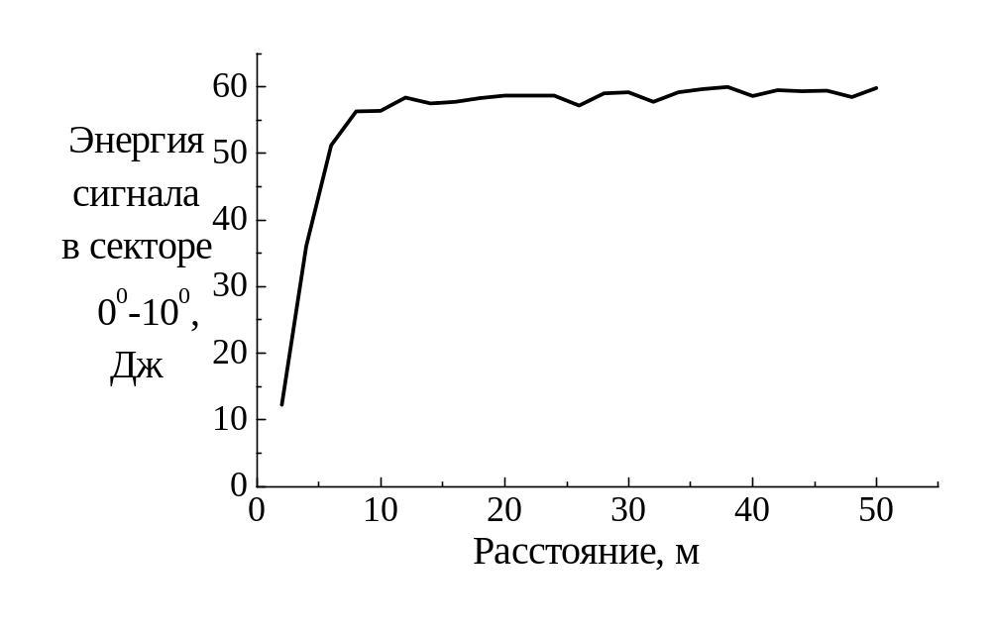
Рис. 4.10. Зависимость энергии сигнала в секторе от расстояния
наблюдения .
4.7. Решение задачи излучения полей из раскрыва коаксиального волновода, возбужденного ТЕМ-волной с произвольной зависимостью от времени

Излученное поле при произвольной временной зависимости источника 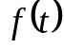 может быть найдено путем расчета интегральной свертки. Пусть 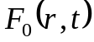 – временная зависимость амплитуды любой компоненты поля, зафиксированной в произвольной точке, когда временная зависимость источника имеет вид единичного скачка (переходная диаграмма). Для упрощения анализа будем считать, что точка наблюдения не лежит в области источника и не имеет разрывов. Тогда амплитуда соответствующей компоненты поля при произвольной временной зависимости может быть вычислена, согласно [135], по любой из формул:

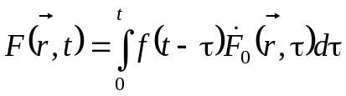; (4.12)
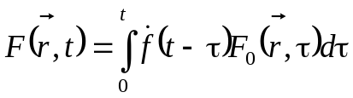. (4.13)

Формулу (4.13) легко получить из (4.12) при помощи интегрирования по частям. В зависимости от формы и длительности возбуждающего импульса и от формы и длительности переходной диаграммы целесообразно выбрать из (4.12) и (4.13) наиболее удобную формулу для численного счета. Это наглядно проиллюстрировано на рис. 4.11, где изображена временная зависимость амплитуды магнитного поля в точке 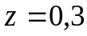м, 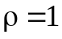м при излучении гауссова импульса единичной энергии с длительностью 0,5 нс по уровню 1/e. Раскрыв коаксиального волновода имеет следующие размеры: внутренний диаметр – 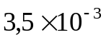м, внешний диаметр – 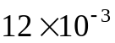м.
Так как длительность возбуждающего импульса существенно больше длительности переходной диаграммы, к тому же возбуждающий импульс более плавный, то и подынтегральное выражение в (4.13) – значительно более плавная функция. Поэтому интегрирование (4.13) методом прямоугольников по 5 точкам дает более точный результат, чем интегрирование (4.12) тем же методом по 30000 точкам.
В качестве примера рассмотрим возбуждение раскрыва коаксиального волновода сигналом с временной зависимостью, характерной для импульсных генераторов (рис. 4.12).

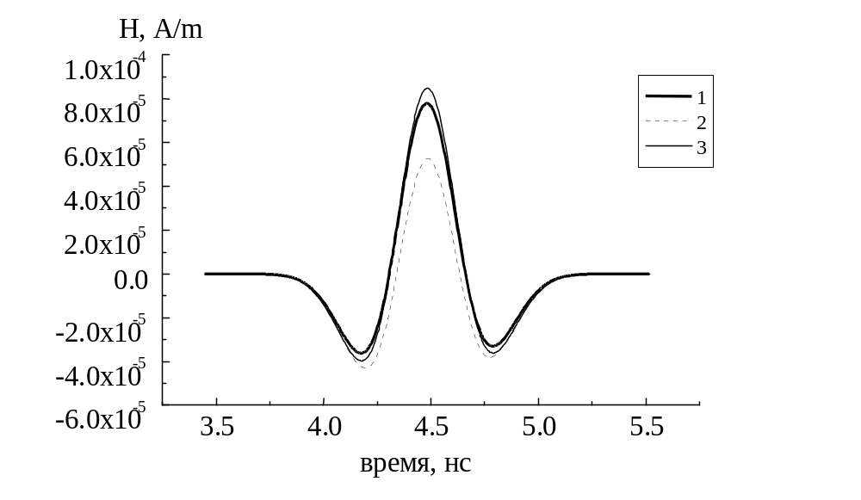Рис. 4.11. Зависимость амплитуды магнитного поля от времени в точке м, 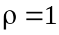м при излучении гауссова импульса длительностью 0,5 нс
(1 – точный сигнал; 2 – вычисленный по формуле (4.12) (30 000 точек);
3 – вычисленный по формуле (4.13) (5 точек)).

На рис. 4.13 показаны временные зависимости амплитуд 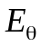 и 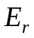 компонент поля в точках наблюдения, расположенных на расстояниях 0,1, 0,5 и 1 м от центра раскрыва под углом 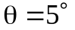 (см. рис. 4.2) к апертуре с размерами 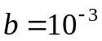м, 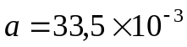м.
Так как амплитуды полей при удалении от раскрыва существенно убывают, удобно их привести к одинаковому масштабу путем умножения поля в более удаленных точках на коэффициенты, компенсирующие его убывание, согласно классическим представлениям, как 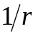 для амплитуды поперечной компоненты поля и как 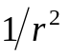 для продольной. Несмотря на это, амплитуды электрического поля в ближайшей к раскрыву точке больше, чем в других точках, что объясняется наличием ближнего статического поля. То же самое подтверждается формами сигналов. В ближайшей точке поля по форме практически не отличаются от возбуждающего импульса (см. рис. 4.12), в то время как в удаленных точках амплитуда поперечной компоненты представляет собой первую производную по времени от сигнала источника, что указывает на наличие уходящей волны и на отсутствие статического поля.
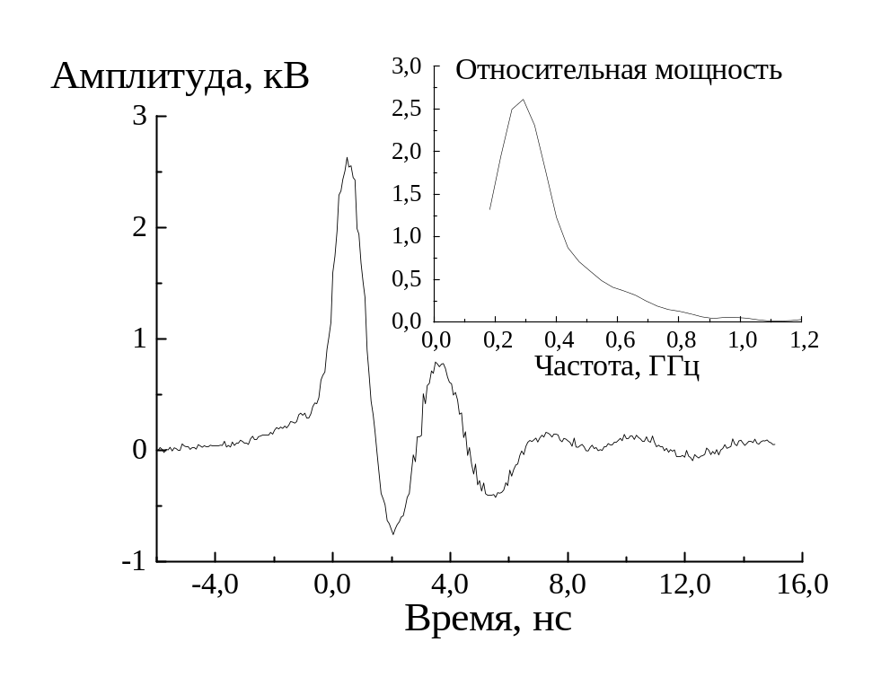
Рис. 4.12. Временная зависимость и частотный спектр возбуждающего сигнала.
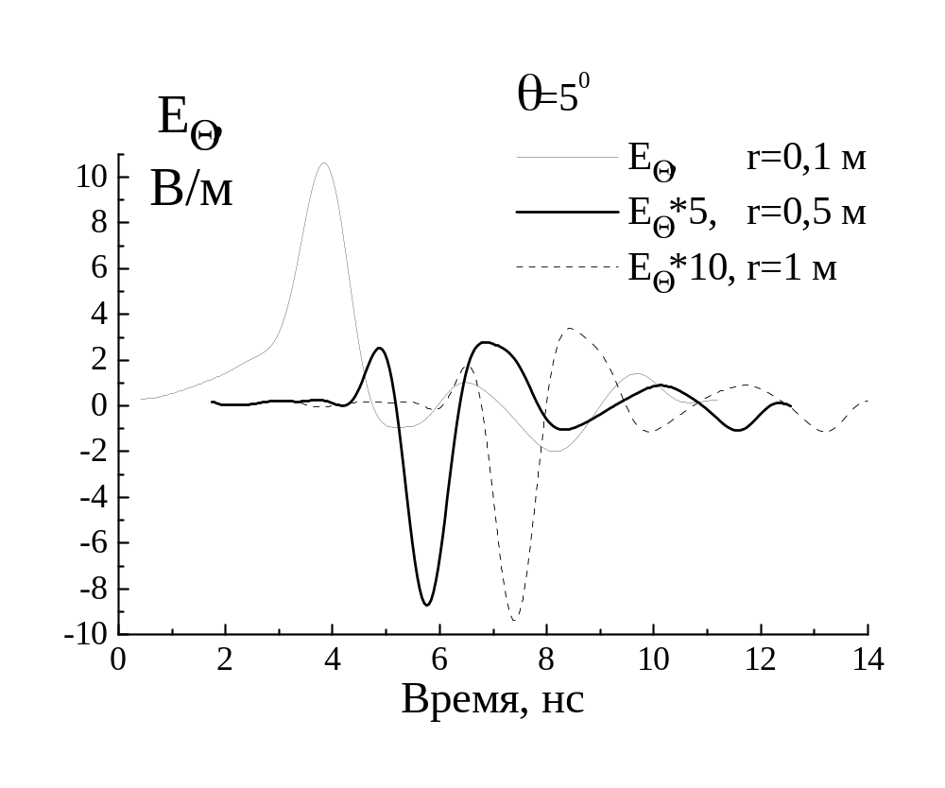
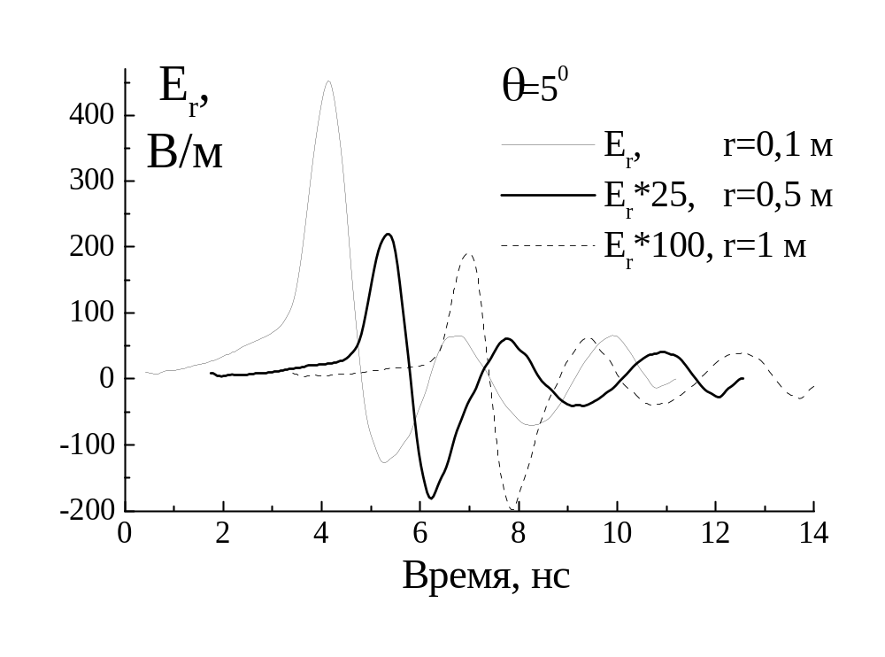
Рис. 4.13. Временные зависимости амплитуд поперечной и продольной компонент поля на различных расстояниях от центра излучателя при угле наблюдения 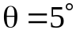.
Рис. 4.14 иллюстрирует временные зависимости амплитуд электрического поля от угла в точках, удаленных от центра излучателя на расстояние 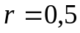м. Вблизи оси преобладает быстро убывающая с расстоянием продольная компонента поля 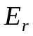, но при отклонении от оси ее амплитуда падает, обращаясь в нуль на поверхности идеально проводящего фланца в силу граничных условий. Поперечная компонента 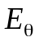 ведет себя противоположным образом, имея максимум амплитуды на фланце, она плавно убывает, обращаясь в нуль на оси, что является очевидным следствием симметрии исследуемой структуры. Отсутствие промежуточных минимумов у углового распределения поля данного излучателя объясняется не только тем, что его размеры значительно меньше рабочих длин волн возбуждающего сигнала, но и тем, что возбуждающий видеоимпульс является сверхширокополосным сигналом.
В качестве возбуждающего напряжения можно рассмотреть не только импульс длительностью 1,2 нс, изображенный на рис.4.12, но и импульс такой же формы, но другой длительности. В этом случае зависимости амплитуд поля от расстояния имеют вид, приведенный на рис. 4.15. Хорошо видно, что амплитуда продольной компоненты поля убывает с расстоянием быстрее поперечной. При увеличении длительности импульса амплитуда излученного сигнала в данной точке быстро уменьшается из-за того, что рабочие длины волн становятся намного больше внешнего диаметра коаксиального волновода. При достижении определенной длительности импульса для данного размера апертуры дальнейшее его увеличение не приводит к уменьшению амплитуды поля, что свидетельствует о наличии только переменного статического поля (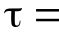12 и 120 нс) и об отсутствии распространяющейся электромагнитной волны. При укорочении длительности импульсов амплитуда поперечной компоненты растет быстрее амплитуды продольной, что связано с изменением формы диаграммы направленности излучателя с частотой.
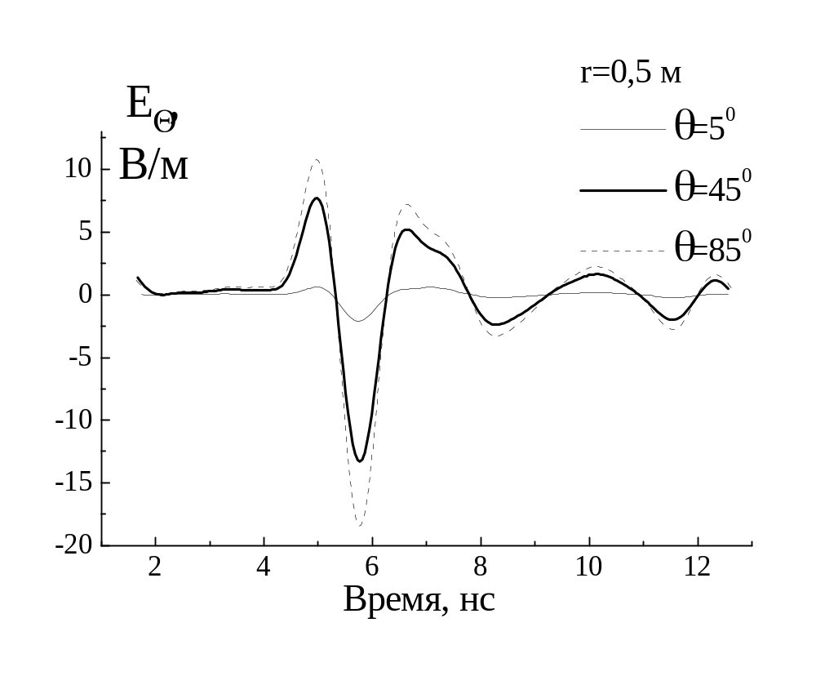
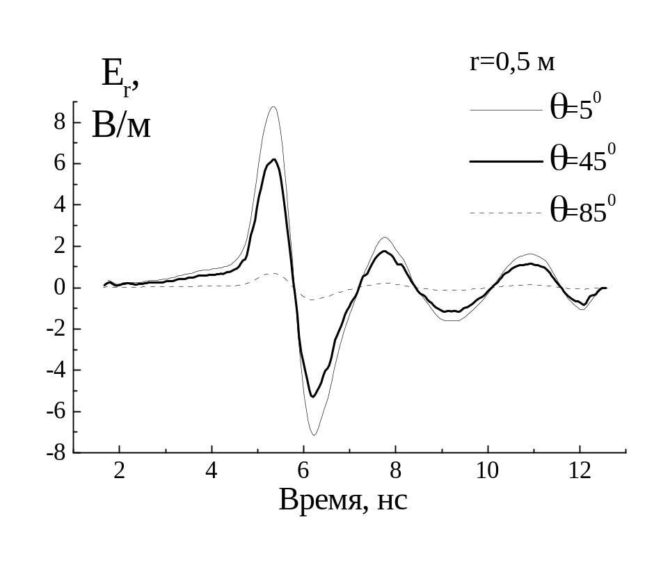
Рис. 4.14. Временные зависимости амплитуд поперечной и продольной компонент электрического поля на расстоянии 0,5 м от центра излучателя.
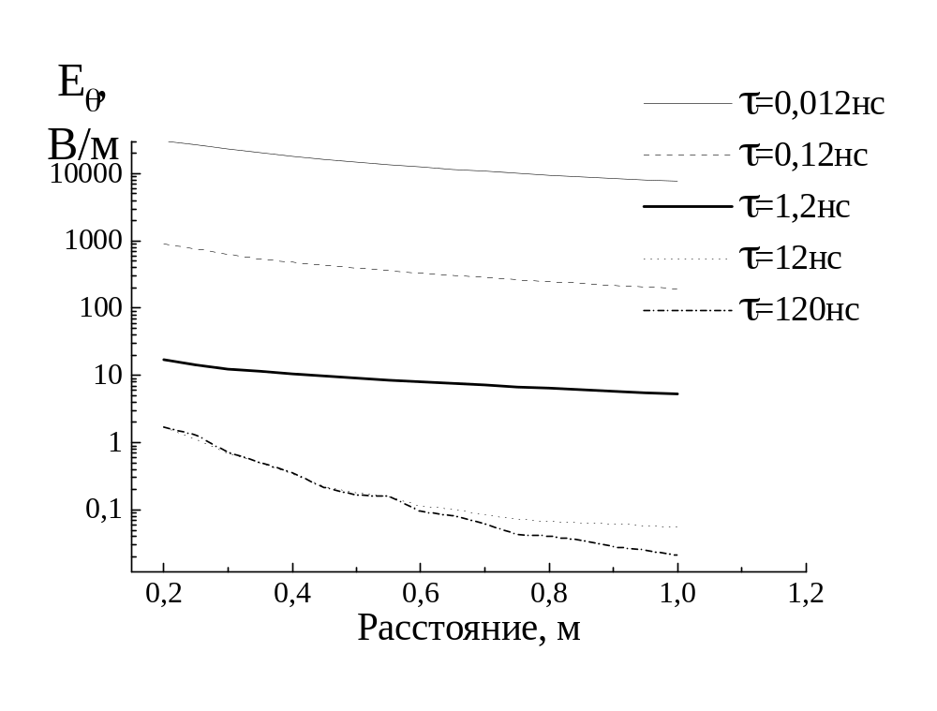
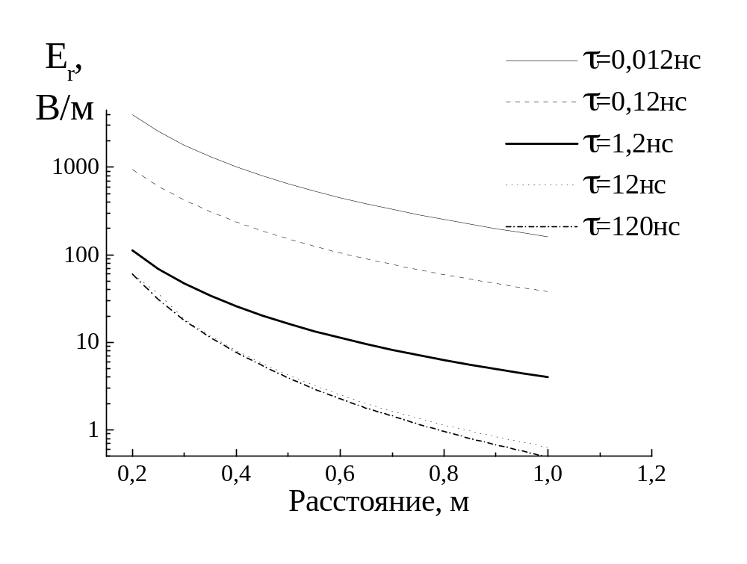
Рис. 4.15. Зависимости амплитуд электрического поля от расстояния до центра раскрыва для различных длительностей возбуждающих импульсов и для угла .
Необходимым условием для быстрого численного счета излученных полей в свободном пространстве является точное задание временной зависимости тока источника . Искомое поле есть свертка переходной характеристики и , а это равносильно его представлению в виде суммы переходных диаграмм, сдвинутых по времени друг относительно друга, в силу того, что саму функцию источника можно представить как сумму бесконечно большого числа сдвинутых по времени функций Хевисайда умноженных на бесконечно малые амплитуды.
На рис. 4.16 приведены переходные диаграммы исследуемого излучателя 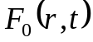 в точке м, 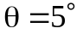, причем амплитуда возбуждающего ступенчатого импульса взята равной максимальной амплитуде реального импульса (см. рис. 4.12) – 2500 В. Сравнивая переходные диаграммы и временные зависимости в той же точке для реального сигнала, приведенные на рис. 4.14, легко увидеть, что свертка (4.13) уменьшила амплитуду поперечной компоненты приблизительно в 2500 раз, а продольной – в 45 раз. Вследствие этого небольшие погрешности в задании временной функции возбуждающего сигнала , вызванные, например, шумами аппаратуры, приводят к существенным погрешностям результата вычислений.
В предыдущем подразделе было показано, что при возбуждении раскрыва сигналом в виде единичного скачка в свободном пространстве распространяется волна со свойствами “электромагнитного снаряда”. Она имеет сравнительно большую амплитуду, которая слабо убывает с расстоянием. При возбуждении раскрыва сигналом произвольной формы, который можно представить в виде бесконечной суммы функций Хевисайда, поле в свободном пространстве является суперпозицией сдвинутых во времени, гасящих друг друга “электромагнитных снарядов”. Именно поэтому излученное поле быстрее убывает с расстоянием.
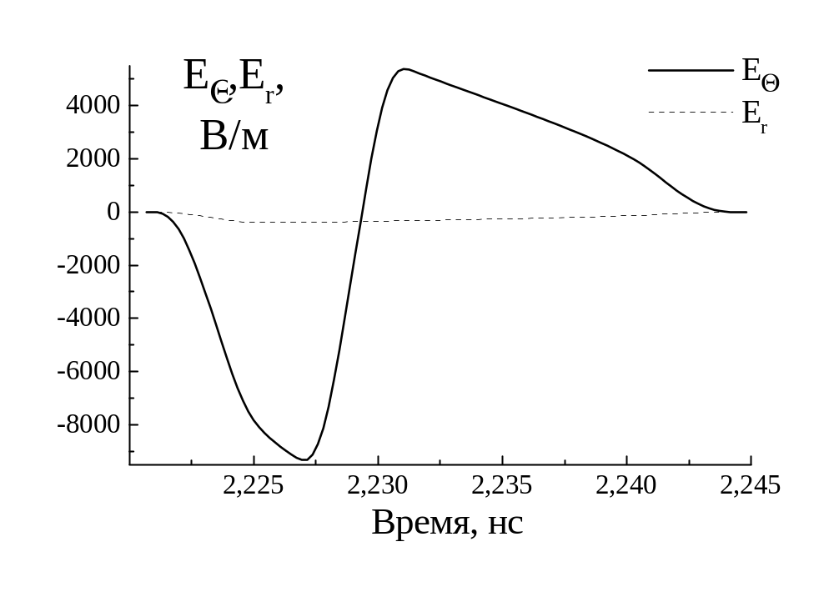
Рис. 4.16. Импульсная характеристика раскрыва коаксиального волновода
в точке м, .

Таким образом, наряду с классическим представлением излученного поля в виде суммы амплитуд синусоидальных компонент исходного возбуждающего сигнала, подвергшихся изменению в системе излучатель - свободное пространство, можно предложить альтернативное представление в виде суперпозиции сдвинутых по времени переходных диаграмм излучателя. Первое представление удобно для оценки амплитуды поля, которая сравнима по величине с откликом системы на основную гармонику исходного сигнала, но при этом полностью теряются временные соотношения, т.е. причинно - следственные связи между временем излучения и приема сигнала как функции его траектории распространения. Второе представление сохраняет в себе причинно-следственные связи, но сама по себе отдельно взятая переходная диаграмма не позволяет судить об амплитуде поля в данной точке. Например, анализ переходной диаграммы в предыдущем разделе показал наличие концентрации энергии поля вблизи нормали к плоскости раскрыва, тогда как амплитуда реального сигнала достигает максимума вблизи фланца (см. рис. 4.14).
Приведенные постановка и решение задачи позволяют осуществить экспериментальную проверку полученных результатов, чему и будет посвящен следующий подраздел.

4.8. Сравнение теоретических и экспериментальных характеристик излучения нестационарных полей из раскрыва коаксиального волновода

С целью проверки характеристик излучения из раскрыва коаксиального волновода была собрана экспериментальная установка. Для увеличения излучаемой мощности использовался коаксиальный конический излучатель с внутренним диаметром апертуры – 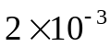м и внешним диаметром – 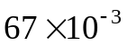м. Через коаксиальный кабель он запитывался от видеоимпульсного генератора, генерирующего представленный на рис. 4.12 сигнал, использованный в предыдущем подразделе для теоретических расчетов.
На рис. 4.17 приведены экспериментальные (тонкие линии со значками) и соответствующие им расчетные кривые (сплошные линии), полученные при помощи формулы (4.13), для амплитуд поперечных электрических компонент поля, излученного из раскрыва коаксиального волновода. На рис. 4.18 приведены расчетные и экспериментальные временные зависимости амплитуды продольной электрической компоненты поля в тех же точках, что и на рис. 4.17.
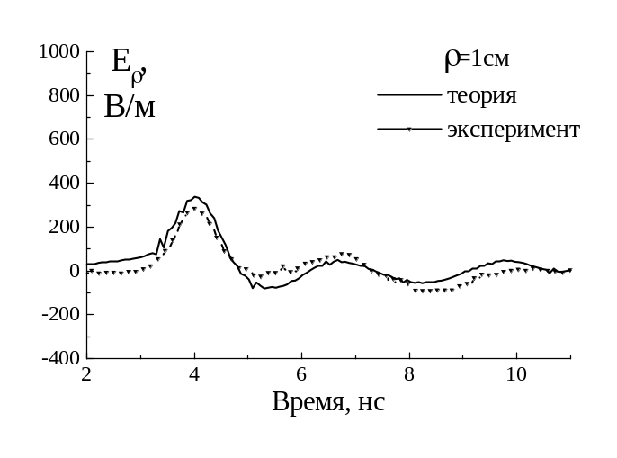
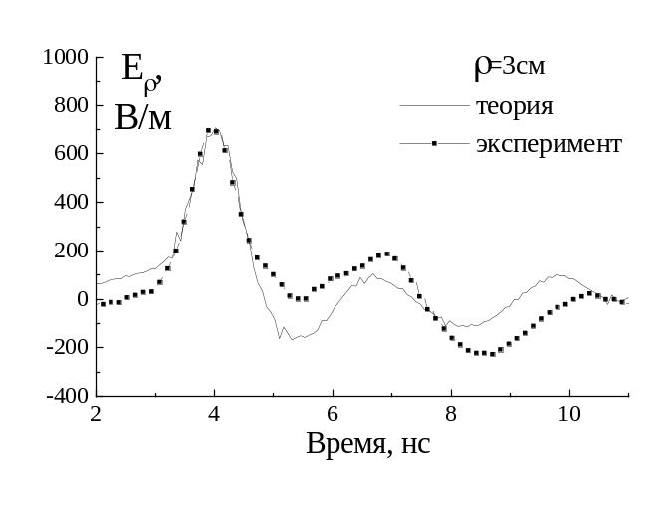
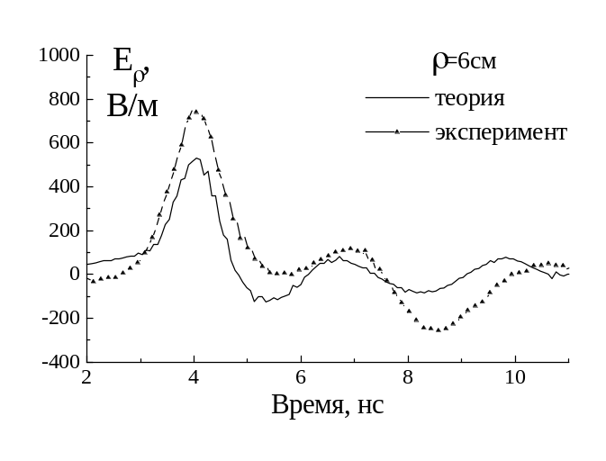
Рис. 4.17. Зависимости амплитуды поперечного электрического поля от времени в точках 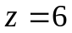см, 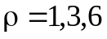см
(сплошные кривые – теоретические зависимости, кривые со значками – экспериментальные зависимости).
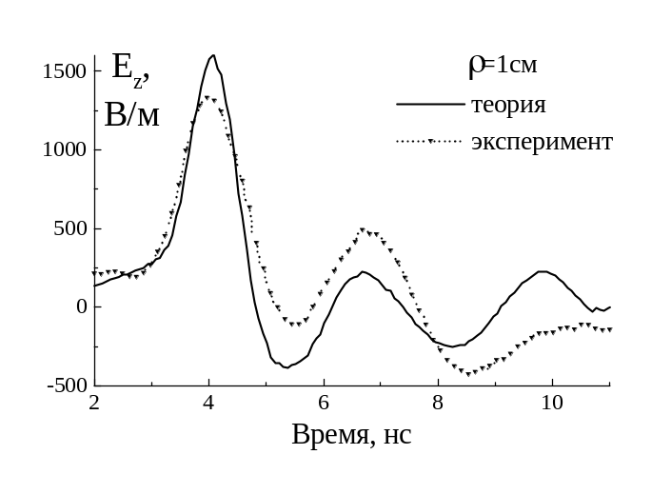
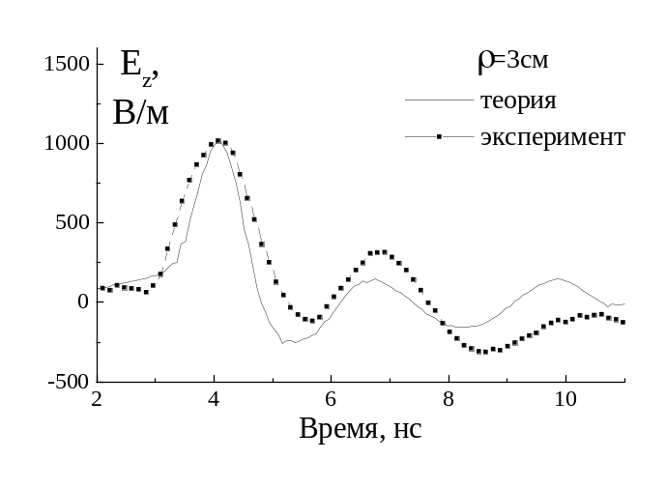
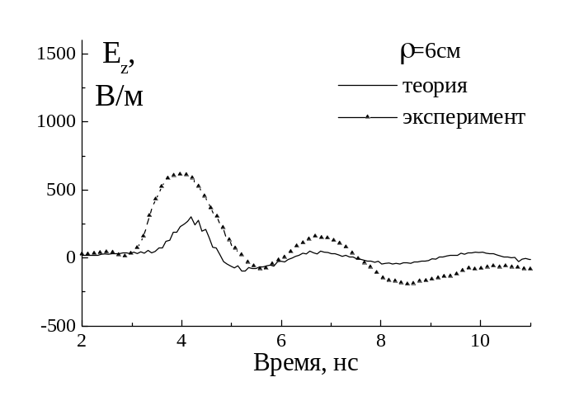
Рис. 4.18. Зависимости амплитуды продольной компоненты электрического поля от времени в точках см, см
(сплошные кривые – теоретические зависимости, кривые со значками – экспериментальные зависимости).

Форма теоретических кривых хорошо совпадает с формой экспериментально снятых зависимостей. Так как измерения проводились в ближней зоне излучателя, амплитуда продольной компоненты поля сравнима по величине с амплитудой поперечной компоненты поля. Различия в амплитуде теоретических и расчетных кривых обусловлены, по-видимому, происходящим при измерениях усреднением поля по некоторому объему вследствие конечных размеров датчика.
Известно, что приближение Кирхгофа позволяет достаточно точно рассчитывать поле в направлениях, близких к нормали к плоскости излучателя [133]. Из рис. 4.17–4.18 видно, что наилучшее совпадение экспериментальных и теоретических кривых наблюдается при малых , т.е. вблизи нормали. Большее расхождение теории и эксперимента при значительных отклонениях от продольной оси можно также объяснить тем, что в экспериментальной установке использовалась коаксиальная апертура без бесконечного идеально проводящего фланца.

4.9. Основные выводы раздела

Метод эволюционных уравнений позволяет свести трехмерную электродинамическую задачу излучения нестационарных полей из раскрыва осесимметричного волновода к решению одномерного однородного уравнения Клейна-Гордона, дополненного неоднородными начальными и граничными условиями. Общее решение однородного уравнения Клейна-Гордона было получено при помощи метода разделения переменных без использования преобразования Фурье по времени. Показано, что данное общее решение хорошо подходит для решения задачи, когда источник поля имеет ступенчатую зависимость амплитуды от времени. Совместно с применением принципа суперпозиции, это дает возможность решать задачи излучения источников поля с произвольной временной зависимостью.
В приближении Кирхгофа решена задача излучения из открытого конца коаксиального волновода, возбуждаемого ТЕМ-волной с произвольной зависимостью от времени. На первом этапе ее решения при помощи метода эволюционных волноводных уравнений получены выражения для полей в поперечном сечении бесконечного коаксиального волновода, что дало возможность найти распределение поля на раскрыве. На втором этапе получено решение задачи излучения для ступенчатой временной зависимости ТЕМ-волны (переходная диаграмма). На третьем этапе при помощи принципа суперпозиции вычислены амплитуды всех компонент поля, излученного раскрывом при произвольной временной зависимости ТЕМ-волны.
Анализ энергетических характеристик переходной диаграммы показал наличие аномально высокой концентрации энергии поля вблизи продольной оси, что напоминает “электромагнитный снаряд”. В то же время, при возбуждении исследуемого излучателя коротким видеоимпульсом направленные характеристики излученного поля изменяются, и все свойства “электромагнитного снаряда” исчезают.
Представление излученного поля в виде интегральной свертки является альтернативой методу преобразования Фурье. Преимуществом первого является сохранение причинно-следственной связи между излучением сигнала и его приемом в заданных точках, что свойственно любому решению во временной области. К недостаткам можно отнести то, что переходная диаграмма, в отличие от спектральных характеристик, не позволяет судить об амплитуде сигнала в данной точке.
Экспериментально проверено теоретическое решение, полученное методом эволюционных уравнений. Удовлетворительное согласие экспериментальных и расчетных кривых свидетельствует об обоснованности использования модели в виде раскрыва волновода с бесконечным фланцем для описания излучения раскрыва волновода без фланца.

